

UNIVERSIDADE FEDERAL DA FRONTEIRA SUL
CAMPUS CHAPECÓ
PROGRAMA DE PÓS GRADUAÇÃO EM EDUCAÇÃO
MESTRADO EM EDUCAÇÃO

II AUTOAVALIAÇÃO
RELATÓRIO - 2021

CHAPECÓ/SC
2022
COMISSÃO DE AUTOAVALIAÇÃO

Representantes Docentes:
Dr. Claudecir dos Santos
Dra. Nilce Fátima Scheffer
dr. Oto João Petry

Representante Técnico Administrativo:
Me. Cesar Capitanio

Representantes Discentes:
Geomara Balsanello
Roberta Schmith (bolsista CAPES)

LISTA DE GRÁFICOS

Gráfico 1 - A Missão da instituição e sua relação com os objetivos do Programa são de conhecimento geral? 10
Gráfico 2 – A área de concentração e os objetivos do Programa são de conhecimento geral? 11
Gráfico 3 – O site institucional está bem estruturado e se constitui na principal ferramenta de informações do Programa? 11
Gráfico 4 – O perfil do corpo docente do Programa é adequado à área de concentração e de formação do mesmo? 12
Gráfico 5 – A prestação de serviços da secretaria do Programa atende aos seus objetivos de ser suporte às ações do PPGE? 12
Gráfico 6 – A coordenação do PPGE atende aos seus objetivos de ser suporte às demandas do curso? 13
Gráfico 7 – A estrutura curricular do Programa está bem organizada, com disciplinas e objetivos formativos do Mestrado em Educação? 13
Gráfico 8 – As linhas de pesquisa do Programa atendem aos objetivos do Mestrado em Educação e apresentam clareza em suas ementas? 14
Gráfico 9 – A infraestrutura oferecida pelo PPGE (laboratórios, biblioteca, salas de aula e de estudos, acesso à internet, espaços coletivos e individuais para orientação) permite a adequada realização das atividades do curso? 14
Gráfico 10 – O agendamento de Bancas do PPGE apresenta bom fluxo de organização e divulgação? 15
Gráfico 11 – As dissertações defendidas no Programa são de fácil acesso no repositório digital da UFFS? 15
Gráfico 12 – Os Projetos, Grupos de Pesquisa e Grupos de Estudo vinculados ao corpo docente do PPGE são de conhecimento público e de fácil acesso? 16
Gráfico 13 – Os (as) discentes do Programa têm participação expressiva nos Projetos, Grupos de pesquisa e de estudos da UFFS ou em outras instituições? 16
Gráfico 14 – A produção acadêmica (artigos, capítulos, livros, trabalhos em eventos científicos etc) dos(as) docentes do PPGE é relevante para a área da educação? 17
Gráfico 15 – A produção acadêmica (artigos, capítulos, livros, trabalhos em eventos científicos etc) dos(as) discentes do PPGE é relevante para a área da educação? 17
Gráfico 16 – O PPGE promove eventos (seminários, palestras, colóquios, fóruns, aula inaugural etc) que auxiliam na formação acadêmica de docentes e discentes? 18
Gráfico 17 – As pesquisas realizadas no PPGE contribuem com a Educação Básica da região Oeste de Santa Catarina e demais regiões de abrangência do Programa e da UFFS? 18
Gráfico 18 – As pesquisas realizadas no PPGE contribuem com a Educação Superior, Técnica e Profissional da região Oeste de Santa Catarina e demais regiões de abrangência do Programa e da UFFS? 19
Gráfico 19 – As pesquisas realizadas no PPGE contribuem com a educação não formal ou não escolar da região Oeste de Santa Catarina e demais regiões da abrangência do Programa e da UFFS? 19
Gráfico 20 – Os projetos de extensão universitária vinculados aos docentes do PPGE contribuem para o desenvolvimento regional, principalmente na área da educação? 20
Gráfico 21 – O colegiado (docentes e discentes) do PPGE está inserido em fóruns, associações e demais espaços coletivos e deliberativos de relevância social à região de abrangência do Campus Chapecó e da UFFS? 20
Gráfico 22 – O PPGE tem desenvolvido ações/iniciativas relacionadas à internacionalização? 21

SUMÁRIO

INTRODUÇÃO 5
1. A UNIVERSIDADE FEDERAL DA FRONTEIRA SUL 6
2. O PROGRAMA DE PÓS-GRADUAÇÃO EM EDUCAÇÃO – PPGE CAMPUS CHAPECÓ 8
3. METODOLOGIA 9
4. RESULTADOS 10
4.1 QUESTÕES ABERTAS 21
4.1.1 Estrutura do Curso (currículo, infraestrutura, secretaria e coordenação) 21
4.1.2 Potencialidades do PPGE 22
4.1.3 Fragilidades do PPGE 22
4.1.4 Críticas ou sugestões 23
5. CONSIDERAÇÕES FINAIS 24

INTRODUÇÃO

O presente relatório tem por objetivo apresentar os resultados da II Autoavaliação realizada pelo Programa de Pós-Graduação em Educação – Mestrado em Educação (conceito CAPES 3) da Universidade Federal da Fronteira Sul – UFFS campus de Chapecó, realizada no ano de 2021 e apresentada ao seu corpo docente e discente em 03 de maio de 2022 através do II Seminário Interno de Autoavaliação.
Durante o mês de dezembro de 2021, docentes, discentes e técnicos administrativos receberam através de seu e-mail o convite para participarem da Autoavaliação do PPGE respondendo ao formulário desenvolvido de forma on-line, este que teve como foco os três eixos de avaliação de Programas de Pós-Graduação apresentados pela CAPES, a saber: 1º Programa; 2º Formação; e, 3º Impacto social, portanto, as questões desenvolvidas para análise encontram-se dentro destes três eixos, totalizando 22 questões fechadas e 04 questões abertas referentes à aspectos gerais a sugerir. Foi garantido o anonimato dos respondentes.
Ao todo, foram 26 questões e o objetivo do instrumento foi coletar dados e opiniões sobre diferentes aspectos que conversavam com cada um dos três eixos de avaliação. Neste processo, os docentes e discentes contribuíram respondendo questões sobre: missão, objetivos, área de concentração, site institucional, linhas de pesquisa, perfil do corpo docente, secretaria, coordenação, estrutura curricular e infraestrutura no que diz respeito ao eixo programa; agendamento de bancas, repositório digital, projetos de pesquisa, grupos de pesquisa, grupos de estudo, relevância das produções acadêmicas, eventos e seminários de pesquisa, no que diz respeito ao eixo formação; contribuições das pesquisas na região de abrangência da UFFS, inserção do colegiado do PPGE nos espaços sociais de relevância e internacionalização, no que diz respeito ao eixo impactos e relação com a sociedade; e, questões abertas com aspectos gerais a sugerir sobre a estrutura do cursos, potencialidades, fragilidades, bem como críticas e sugestões.

A UNIVERSIDADE FEDERAL DA FRONTEIRA SUL

A Universidade Federal da Fronteira Sul (UFFS) foi criada pela Lei Nº 12.029, de 15 de setembro de 2009. É uma instituição de ensino superior pública, popular e de qualidade que abrange mais de 400 municípios da Mesorregião Grande Fronteira do Mercosul – Sudoeste do Paraná, Oeste de Santa Catarina e Noroeste do Rio Grande do Sul, região essa que a tempos buscava uma universidade federal.
A instituição conta hoje com seis campi: Chapecó (SC) – sede da Instituição, Realeza e Laranjeiras do Sul (PR) e Cerro Largo, Erechim e Passo Fundo (RS) e desde seu primeiro processo seletivo favorece o ingresso dos alunos oriundos da escola pública. Por meio do fator escola pública, índices de 10%, 20% ou 30% aplicados à nota do Exame Nacional do Ensino Médio (ENEM) contemplavam cada ano do ensino médio cursado nessa rede escolar. Agora, com a nova lei da reserva de vagas nas instituições federais de educação (Lei nº 12.711/2012, Decreto nº 7.824/2012 e Portaria Normativa MEC nº 18/2012), implantada integralmente em 2013 e que contempla todos os cursos de graduação, em todos os turnos de oferta, a UFFS está promovendo mais uma revolução no Brasil. Ao desenvolver uma política de ingresso que respeita e atende a atual situação das escolas de ensino médio público nos estados de Santa Catarina, Rio Grande do Sul e Paraná, a UFFS reserva em torno de 90% das vagas na graduação para estudantes que cursaram o ensino médio exclusivamente em escola pública.
Contando com mais de 50 cursos de graduação, a Universidade já ultrapassou a marca de 8 mil alunos e completou, em 2022, treze anos de história. As graduações oferecidas privilegiam as vocações da economia regional e estão em consonância com a Política Nacional de Formação de Professores do Ministério da Educação (MEC). Com a aplicação da nova política de ingresso, a maioria dos alunos da graduação são provenientes de escolas públicas de diferentes locais do Brasil. Isso reafirma o compromisso da UFFS em garantir o acesso à educação superior pública, gratuita e de qualidade para todos, além de antecipar a conquista de objetivos fundamentais para o país, para a população e para a estrutura escolar, fazendo justiça à trajetória dos estudantes brasileiros, ao perfil econômico das famílias e à caracterização étnica da população. Para ingressar na UFFS é preciso realizar o ENEM, pois a Universidade atualmente adota o SiSU como método de acesso à graduação.
Ao caminhar cada dia mais em direção à igualdade e com o comprometimento em oferecer a oportunidade de cursar uma graduação de qualidade e totalmente gratuita, a UFFS oferece ainda bolsas e auxílios para que os alunos se dediquem o máximo aos estudos e permaneçam na Universidade até o fim do curso. As bolsas são voltadas para as áreas de ensino, pesquisa e extensão, incentivando o desenvolvimento de diversos projetos. Já os auxílios favorecem a permanência do acadêmico na UFFS.
Além da graduação, a UFFS oferece oportunidades em cursos de pós-graduação em nível de especialização (lato sensu), mestrado e doutorado (stricto sensu). Atualmente são oferecidos 40 cursos de especialização, 33 residências médicas, 16 mestrados e 1 doutorado, todos com corpo docente composto por mestres e doutores.
Há também muitos projetos em andamento no campo das pesquisas científicas e na área de extensão, os quais formam, com o ensino, os três pilares que alicerçam as atividades desenvolvidas pela UFFS. Isso é refletido no alto padrão de formação dos acadêmicos e certificado pelas recentes avaliações realizadas pelo Ministério da Educação nos cursos da Universidade. Se por um lado os alunos contam com um ensino regular de qualidade, por outro viés podem explorar diferentes habilidades por meio de pesquisas científicas em diversas áreas do conhecimento e ainda fortalecer a economia e o desenvolvimento da região onde estão inseridos, através de projetos que buscam a integração, interação e inclusão entre os estados, cidades e a universidade.

O PROGRAMA DE PÓS-GRADUAÇÃO EM EDUCAÇÃO – PPGE CAMPUS CHAPECÓ

O Programa de Pós-Graduação em Educação (PPGE) foi o segundo programa de pós-graduação (PPG) implantado pela UFFS. Ele integra a “primeira geração” dos PPG da instituição. Ele foi criado no bojo do próprio processo de implantação da UFFS, período correspondente aos cinco primeiros anos, marcados pela construção da infraestrutura, pela organização institucional e, especialmente, pela definição das principais políticas de ensino (graduação e pós-graduação), pesquisa e extensão.
O PPGE sinaliza o compromisso da UFFS com a formação de professores para a educação básica e com o desenvolvimento da investigação científica neste âmbito, abrangendo objetos de pesquisa que perpassam, através das linhas de pesquisa do programa, a formação inicial e continuada de docentes, a profissionalidade docente compreendida como prática social, identidade e saberes docentes, a prática e os processos pedagógicos em sua totalidade e complexidade, as políticas educacionais e suas implicações para a organização pedagógica; a pesquisa como instrumento de formação. Tem como elemento de unidade a compreensão histórica da Educação como fenômeno social.
O programa possui como objetivo geral formar pesquisadores e professores para produção de conhecimento e para o exercício da docência com base na pesquisa socialmente relevante no campo da educação. Para isso busca formar pesquisadores e docentes, com competência para analisar criticamente as relações entre conhecimento científico, sociedade, currículo e as práticas pedagógicas na Educação Básica; identificar, reelaborar e desenvolver conhecimento sobre a realidade educacional como fundamento teórico-metodológico para as práticas pedagógicas e políticas educacionais; investigar as dinâmicas da Educação Básica no âmbito das políticas, gestão educacional e dos processos de ensino-aprendizagem, produzindo subsídios para uma intervenção transformadora, bem como as dinâmicas da Educação Básica no âmbito da relação entre educação escolar, desenvolvimento e formação humana.

METODOLOGIA

Durante o mês de dezembro de 2021, docentes, discentes e técnicos administrativos receberam através de seu e-mail o convite para participarem da Autoavaliação do PPGE respondendo ao formulário desenvolvido de forma on-line, este que teve como foco os três eixos de avaliação de Programas de Pós-Graduação apresentados pela CAPES, a saber: 1º Programa; 2º Formação; e, 3º Impacto social, portanto, as questões desenvolvidas para análise encontram-se dentro destes três eixos.
Ao todo, foram 26 questões e o objetivo do instrumento foi coletar dados e opiniões sobre diferentes aspectos que conversavam com cada um dos três eixos de avaliação. Foi garantido o anonimato dos respondentes.
O questionário foi desenvolvido e aplicado através da plataforma formulários do Google. Ao fim do período destinado à coleta de dados, realizou-se a organização e análise dos dados. A divulgação dos resultados ocorreu com o II Seminário de Avaliação realizado em 03 de maio de 2022 para a comunidade acadêmica do PPGE.

RESULTADOS

A apresentação e análise dos resultados foi realizada no dia 03 de maio de 2022 nas dependências da Universidade Federal da Fronteira Sul – campus Chapecó e contou com a presença de membros do corpo docente e do corpo discente do PPGE. Como já apresentado na introdução e na metodologia, foi aplicado um instrumento constituído de 26 questões sendo 22 questões fechadas e 04 questões abertas, tendo como foco os três eixos de avaliação de Programas de Pós-Graduação apresentados pela CAPES, a saber: 1º Programa; 2º Formação; e, 3º Impacto social, portanto, as questões desenvolvidas para análise encontram-se dentro destes três eixos.
O instrumento contou com 36 respostas sendo 10 docentes e 26 discentes. A seguir, apresentamos os resultados conforme respostas dos docentes e discentes do programa.

Gráfico 1 - A Missão da instituição e sua relação com os objetivos do Programa são de conhecimento geral?
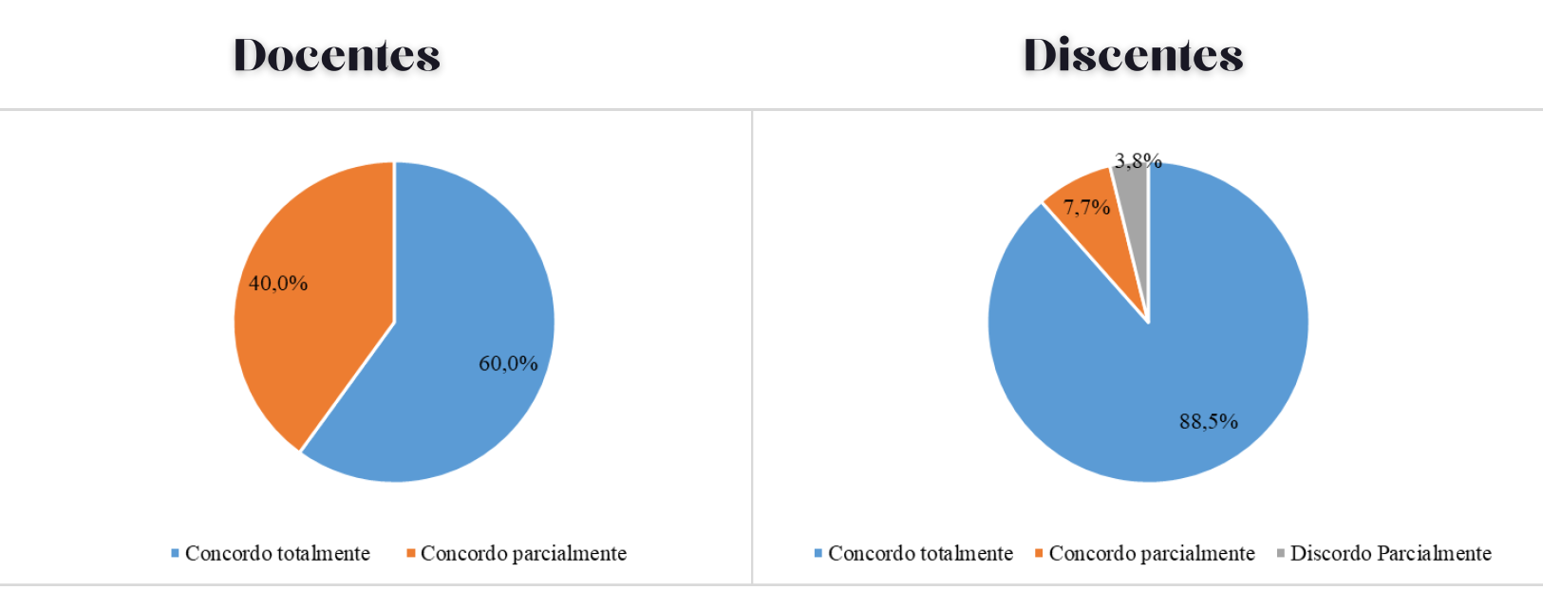
Fonte: Instrumento de Autoavaliação do PPGE, 2021.

Gráfico 2 – A área de concentração e os objetivos do Programa são de conhecimento geral?
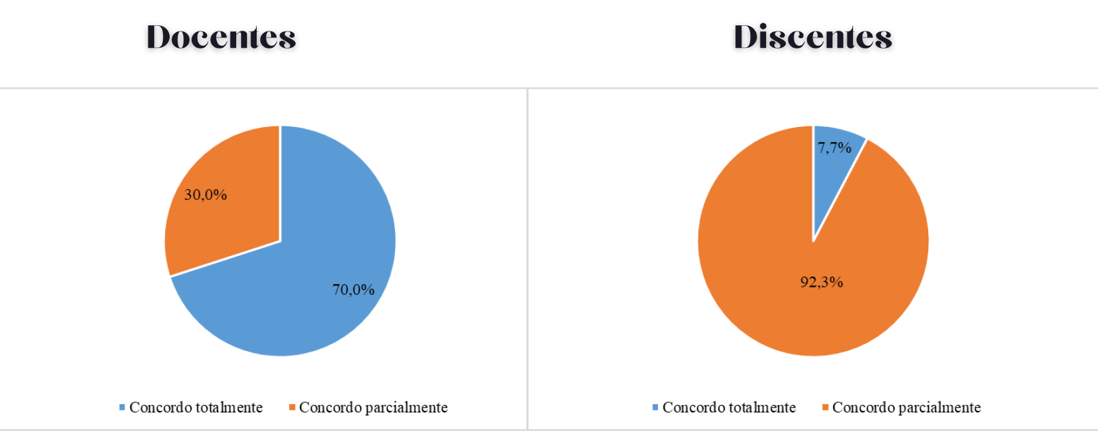
Fonte: Instrumento de Autoavaliação do PPGE, 2021.

Gráfico 3 – O site institucional está bem estruturado e se constitui na principal ferramenta de informações do Programa?
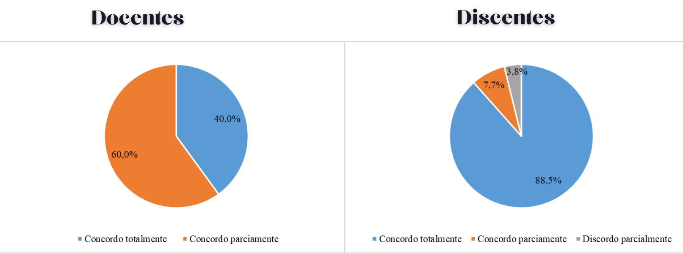
Fonte: Instrumento de Autoavaliação do PPGE, 2021.

Gráfico 4 – O perfil do corpo docente do Programa é adequado à área de concentração e de formação do mesmo?
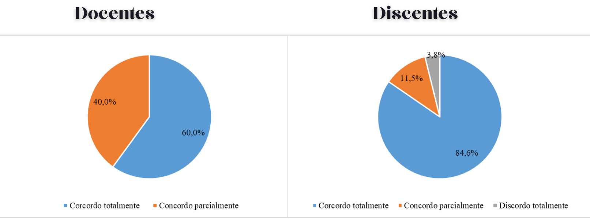
Fonte: Instrumento de Autoavaliação do PPGE, 2021.

Gráfico 5 – A prestação de serviços da secretaria do Programa atende aos seus objetivos de ser suporte às ações do PPGE?
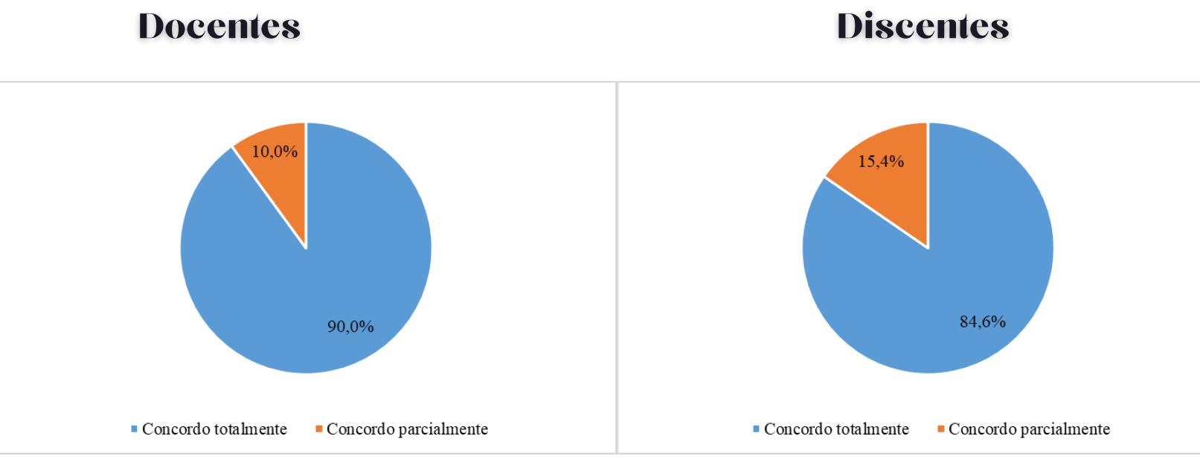
Fonte: Instrumento de Autoavaliação do PPGE, 2021.

Gráfico 6 – A coordenação do PPGE atende aos seus objetivos de ser suporte às demandas do curso?
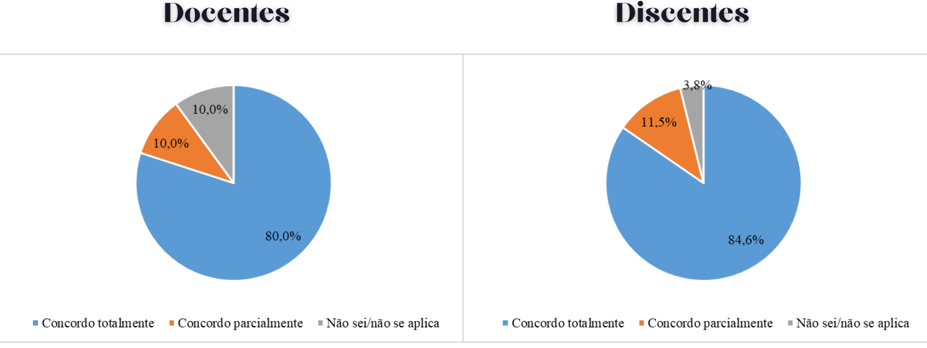
Fonte: Instrumento de Autoavaliação do PPGE, 2021.

Gráfico 7 – A estrutura curricular do Programa está bem organizada, com disciplinas e objetivos formativos do Mestrado em Educação?
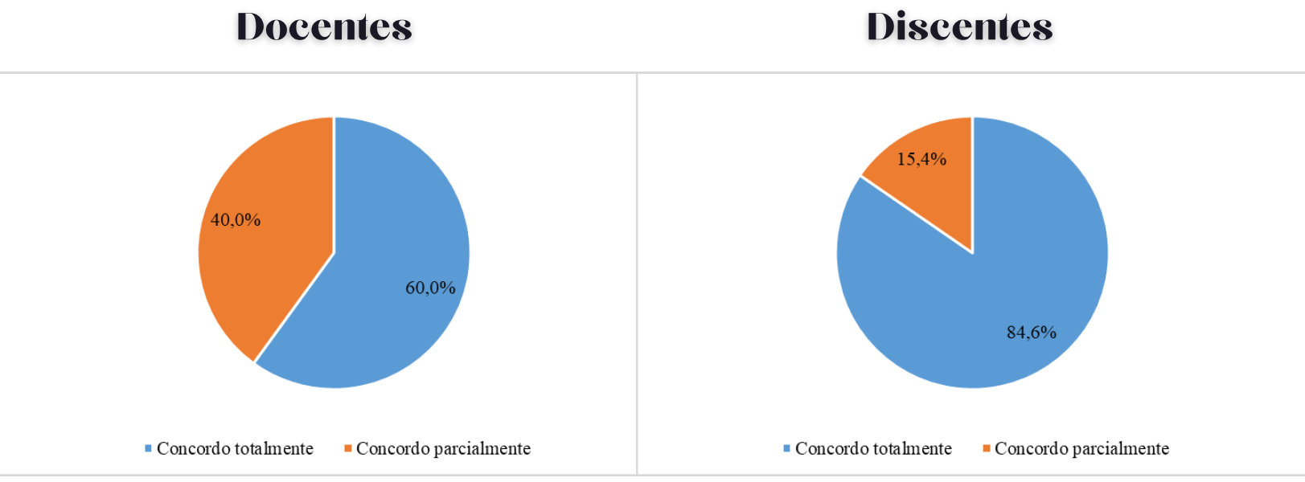
Fonte: Instrumento de Autoavaliação do PPGE, 2021.

Gráfico 8 – As linhas de pesquisa do Programa atendem aos objetivos do Mestrado em Educação e apresentam clareza em suas ementas?
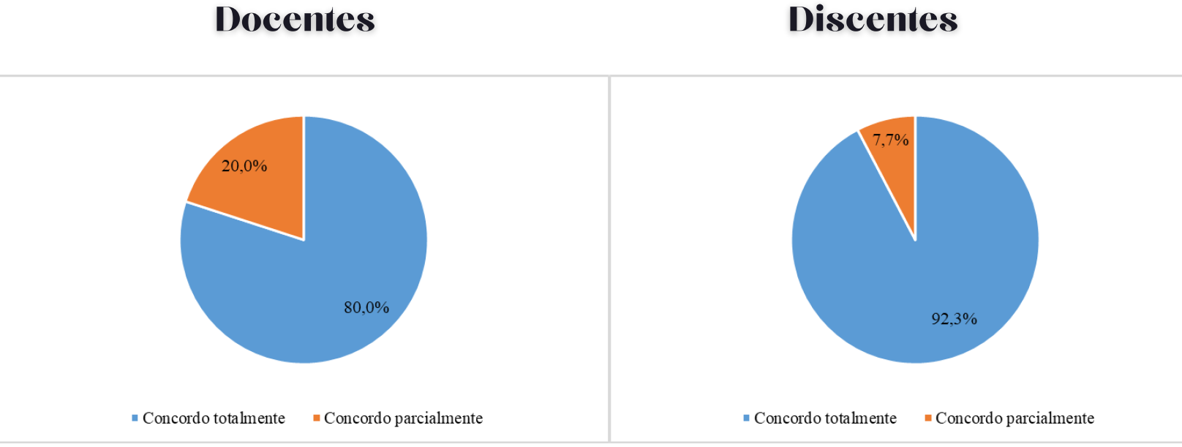
Fonte: Instrumento de Autoavaliação do PPGE, 2021.

Gráfico 9 – A infraestrutura oferecida pelo PPGE (laboratórios, biblioteca, salas de aula e de estudos, acesso à internet, espaços coletivos e individuais para orientação) permite a adequada realização das atividades do curso?
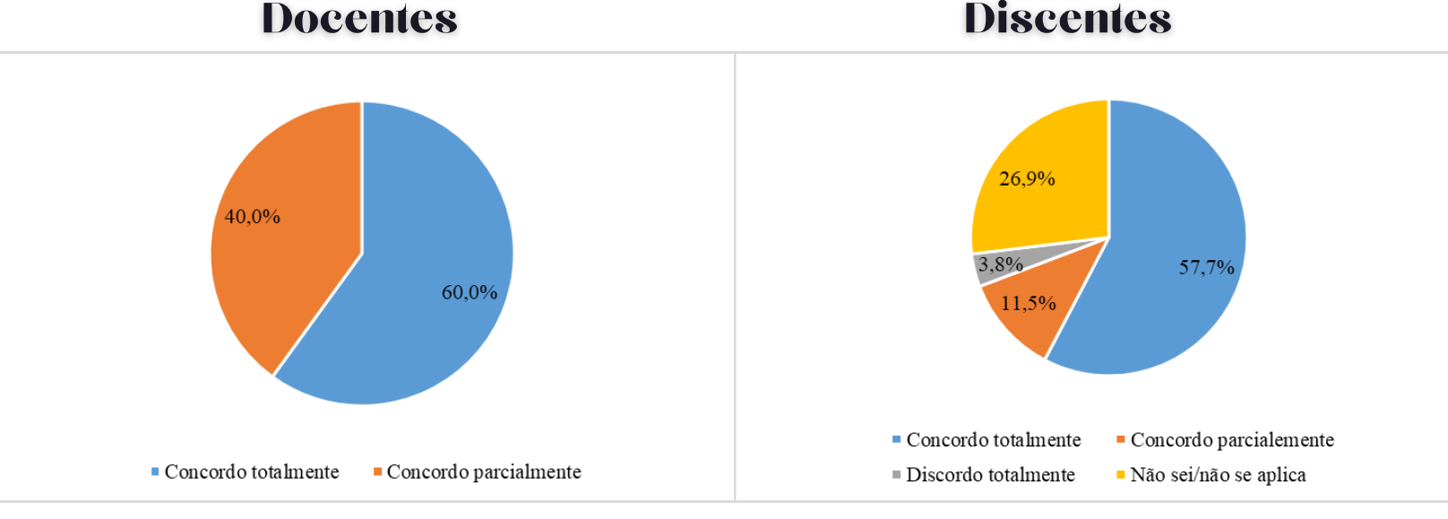
Fonte: Instrumento de Autoavaliação do PPGE, 2021.

Gráfico 10 – O agendamento de Bancas do PPGE apresenta bom fluxo de organização e divulgação?
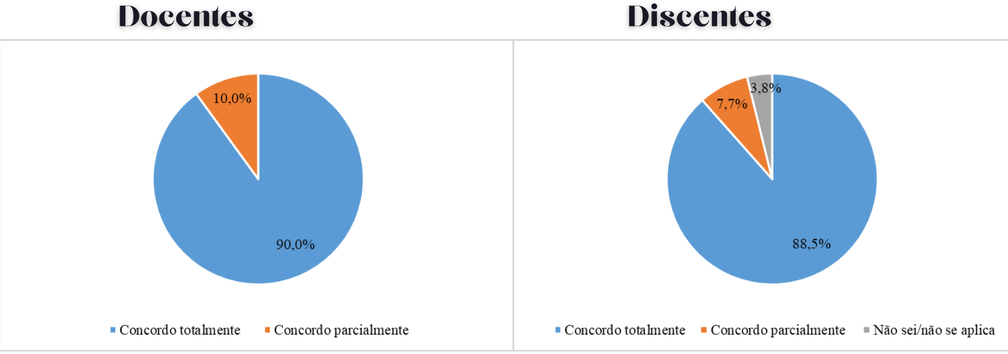
Fonte: Instrumento de Autoavaliação do PPGE, 2021.

Gráfico 11 – As dissertações defendidas no Programa são de fácil acesso no repositório digital da UFFS?
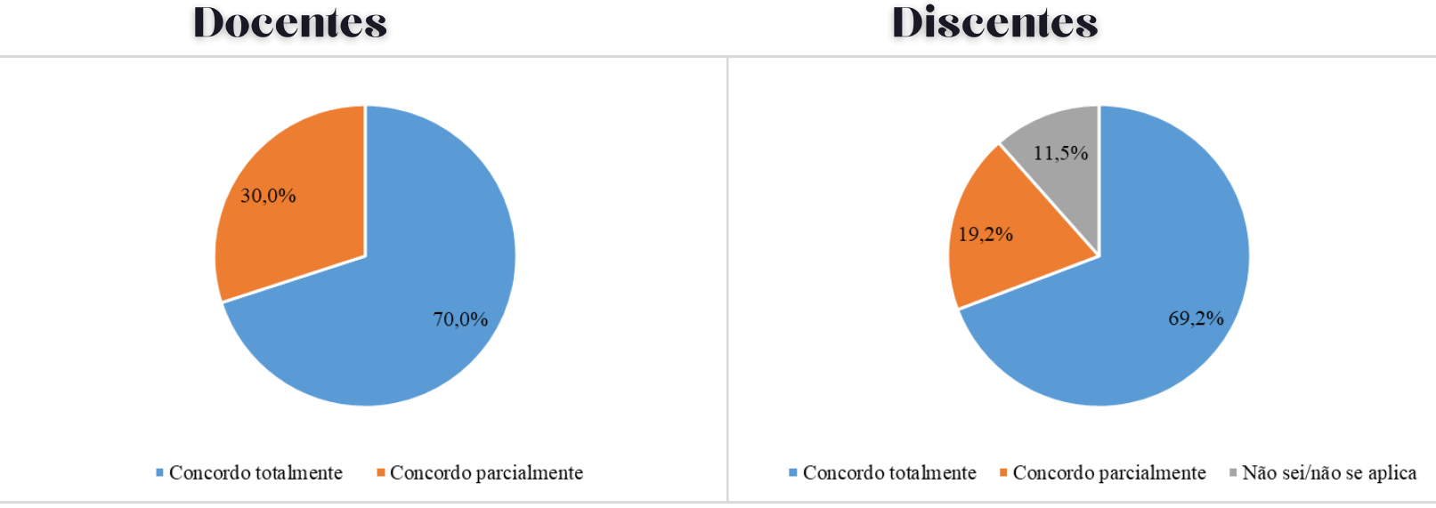
Fonte: Instrumento de Autoavaliação do PPGE, 2021.

Gráfico 12 – Os Projetos, Grupos de Pesquisa e Grupos de Estudo vinculados ao corpo docente do PPGE são de conhecimento público e de fácil acesso?
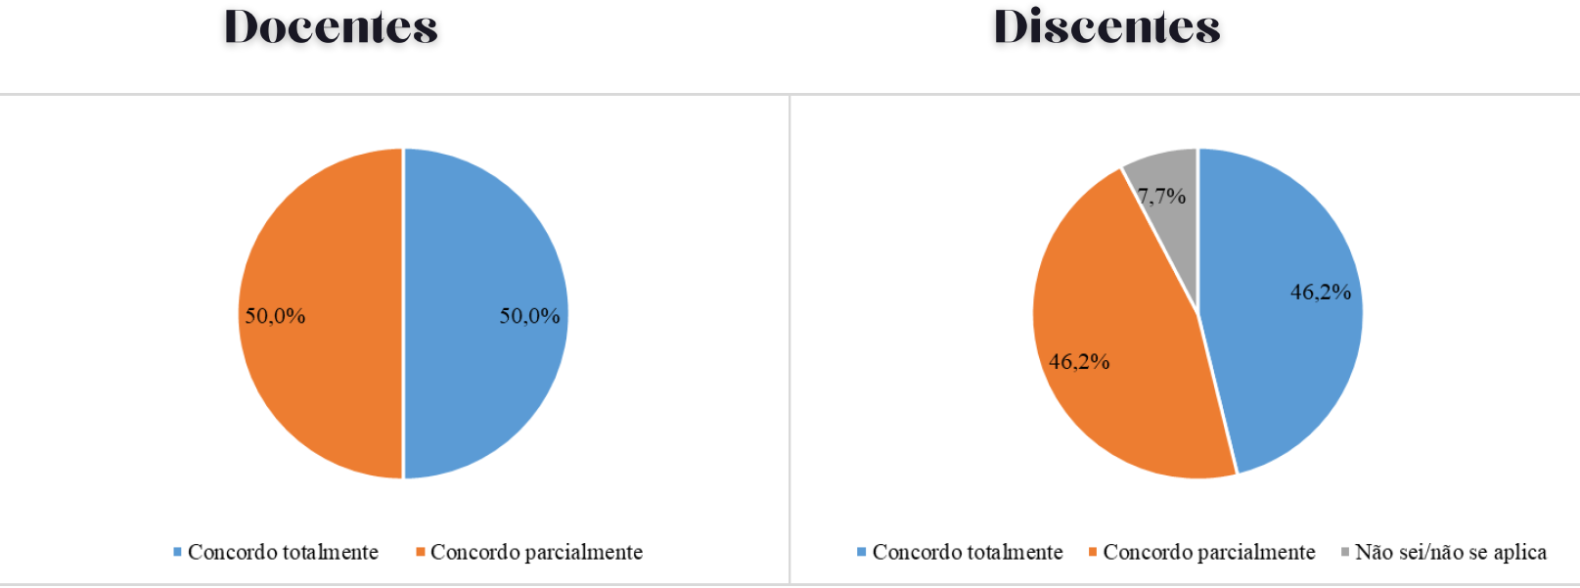
Fonte: Instrumento de Autoavaliação do PPGE, 2021.

Gráfico 13 – Os (as) discentes do Programa têm participação expressiva nos Projetos, Grupos de pesquisa e de estudos da UFFS ou em outras instituições?
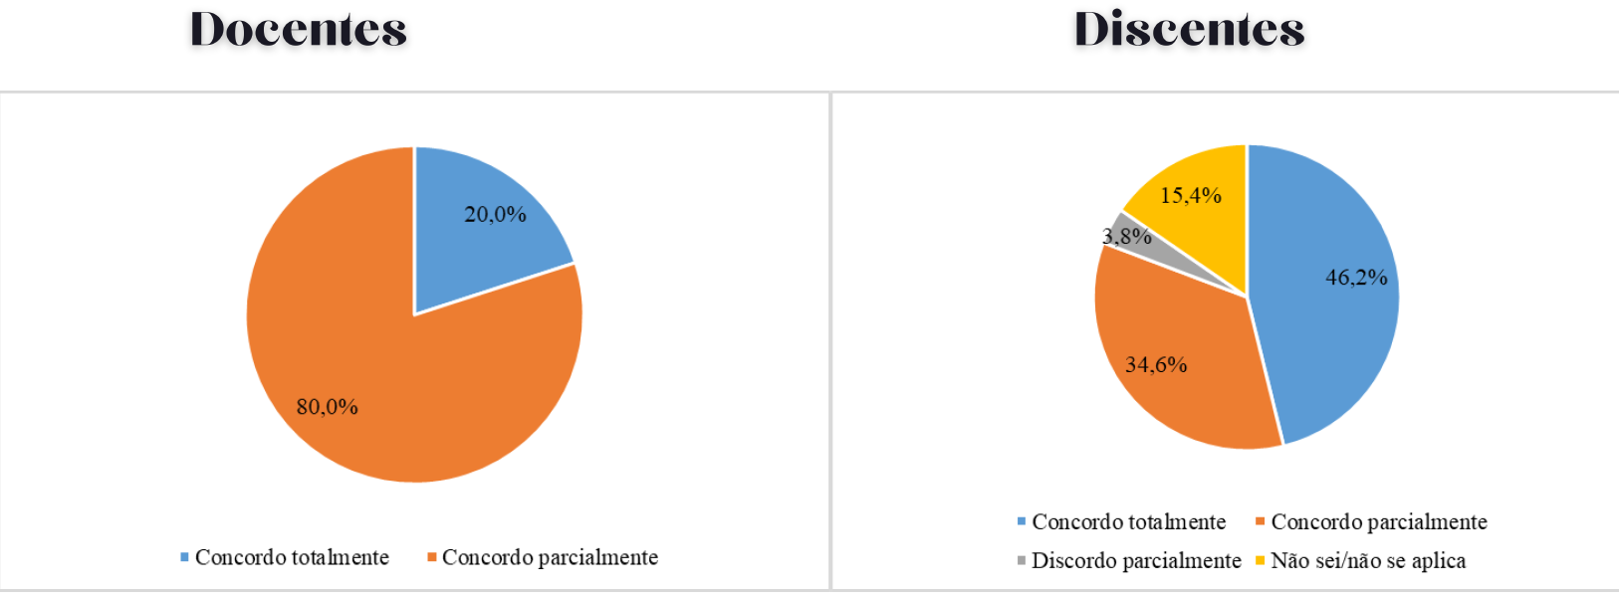
Fonte: Instrumento de Autoavaliação do PPGE, 2021.

Gráfico 14 – A produção acadêmica (artigos, capítulos, livros, trabalhos em eventos científicos etc) dos(as) docentes do PPGE é relevante para a área da educação?
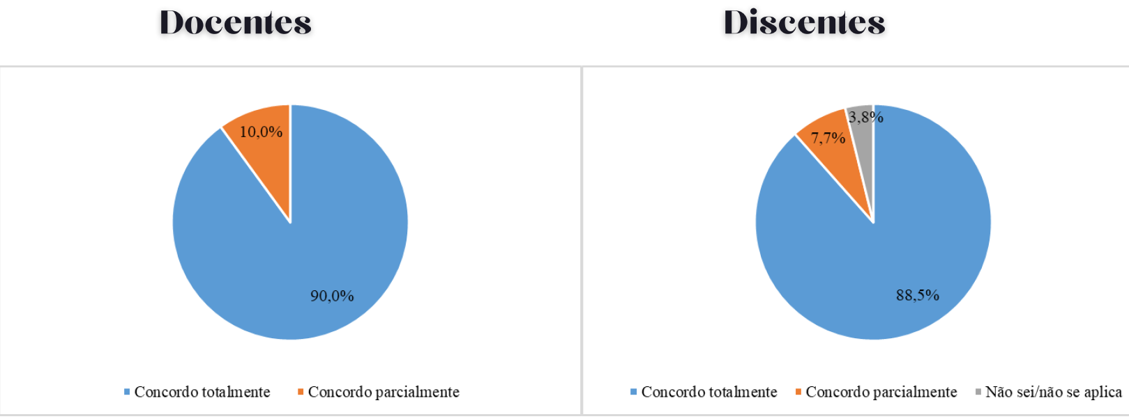
Fonte: Instrumento de Autoavaliação do PPGE, 2021.

Gráfico 15 – A produção acadêmica (artigos, capítulos, livros, trabalhos em eventos científicos etc) dos(as) discentes do PPGE é relevante para a área da educação?
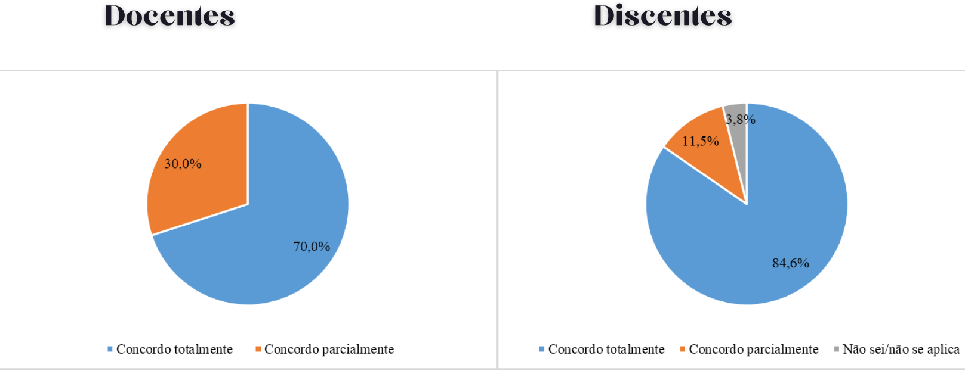
Fonte: Instrumento de Autoavaliação do PPGE, 2021.

Gráfico 16 – O PPGE promove eventos (seminários, palestras, colóquios, fóruns, aula inaugural etc) que auxiliam na formação acadêmica de docentes e discentes?
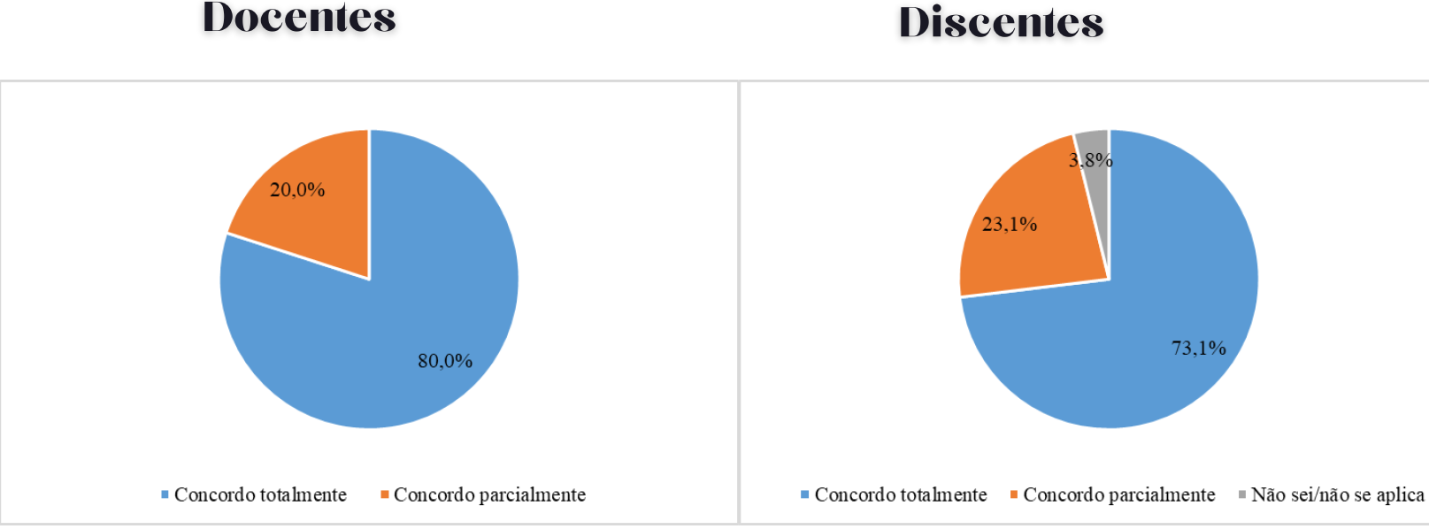
Fonte: Instrumento de Autoavaliação do PPGE, 2021.

Gráfico 17 – As pesquisas realizadas no PPGE contribuem com a Educação Básica da região Oeste de Santa Catarina e demais regiões de abrangência do Programa e da UFFS?
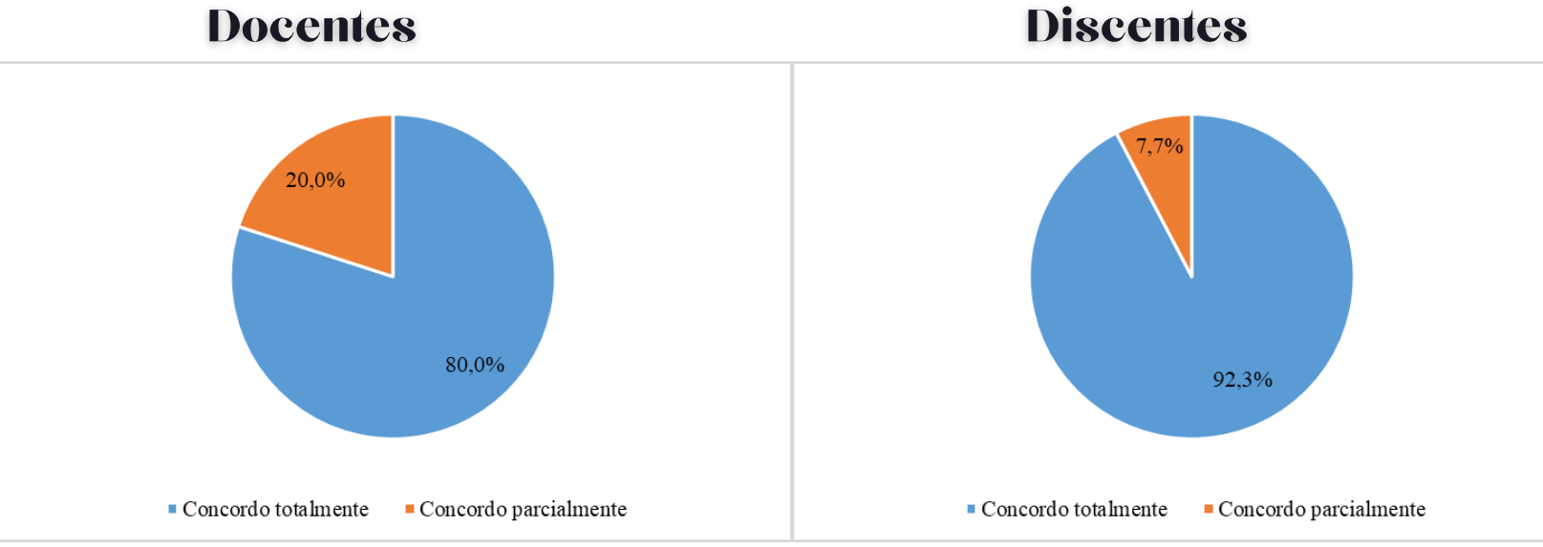
Fonte: Instrumento de Autoavaliação do PPGE, 2021.

Gráfico 18 – As pesquisas realizadas no PPGE contribuem com a Educação Superior, Técnica e Profissional da região Oeste de Santa Catarina e demais regiões de abrangência do Programa e da UFFS?
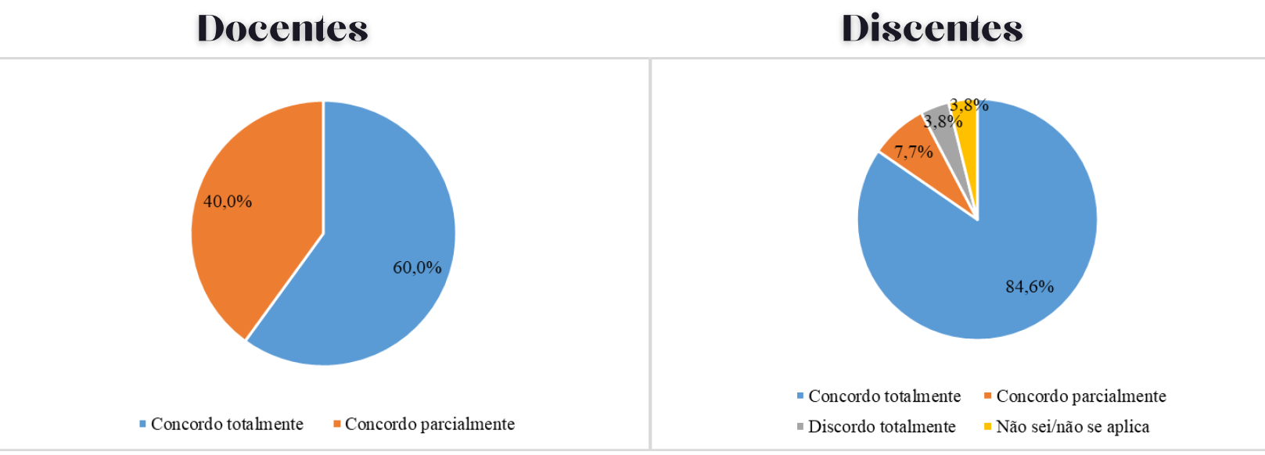
Fonte: Instrumento de Autoavaliação do PPGE, 2021.

Gráfico 19 – As pesquisas realizadas no PPGE contribuem com a educação não formal ou não escolar da região Oeste de Santa Catarina e demais regiões da abrangência do Programa e da UFFS?
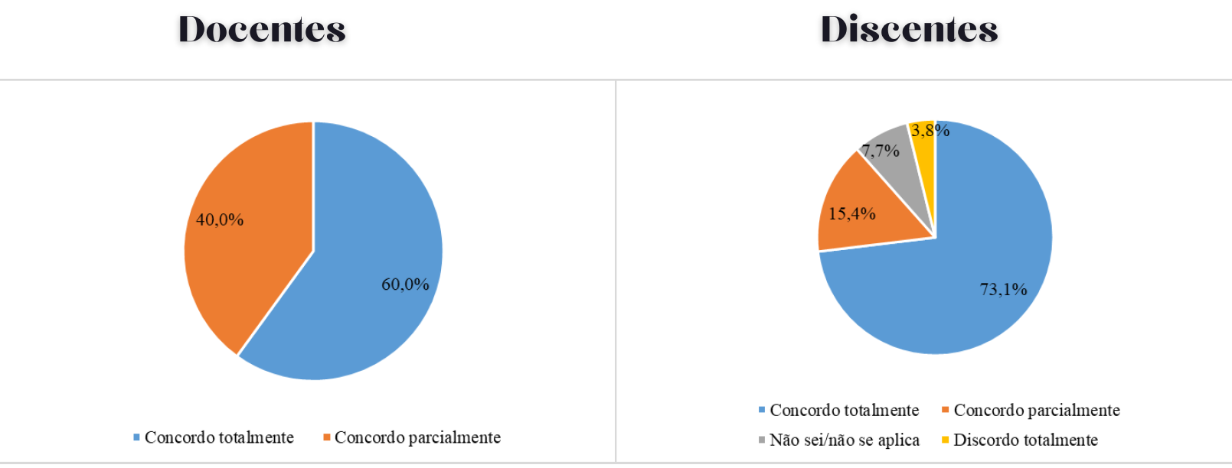
Fonte: Instrumento de Autoavaliação do PPGE, 2021.

Gráfico 20 – Os projetos de extensão universitária vinculados aos docentes do PPGE contribuem para o desenvolvimento regional, principalmente na área da educação?
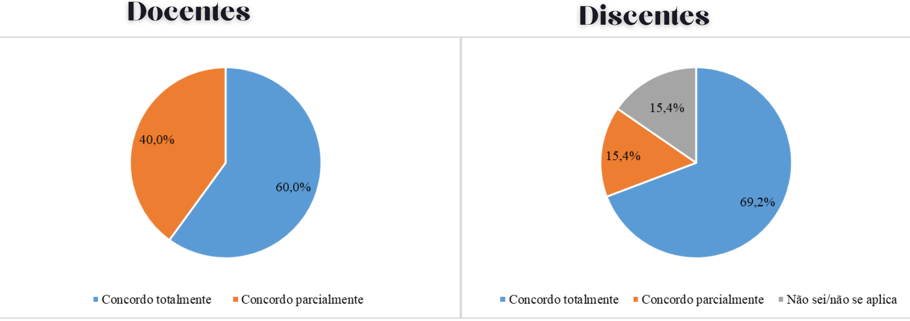
Fonte: Instrumento de Autoavaliação do PPGE, 2021.

Gráfico 21 – O colegiado (docentes e discentes) do PPGE está inserido em fóruns, associações e demais espaços coletivos e deliberativos de relevância social à região de abrangência do Campus Chapecó e da UFFS?
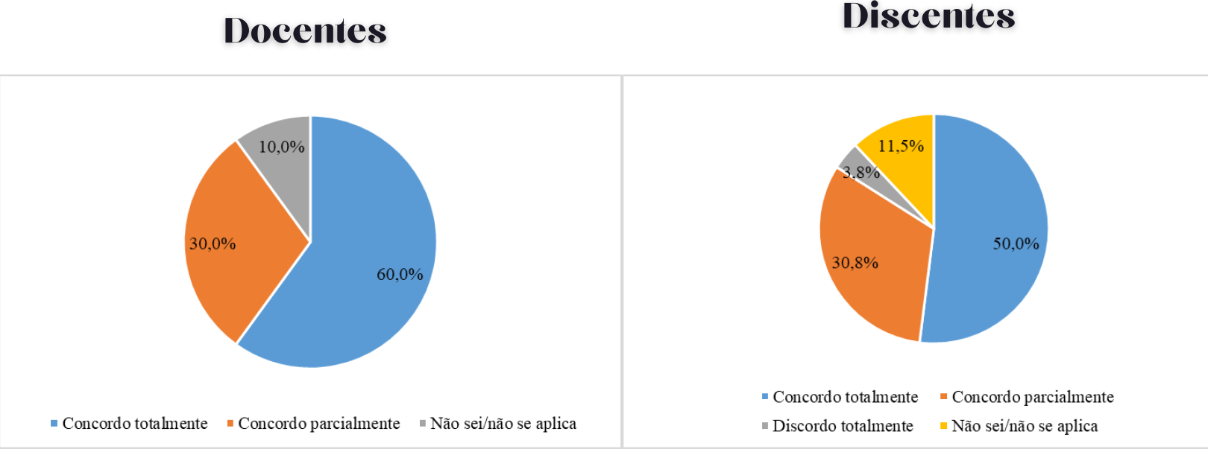
Fonte: Instrumento de Autoavaliação do PPGE, 2021.

Gráfico 22 – O PPGE tem desenvolvido ações/iniciativas relacionadas à internacionalização?
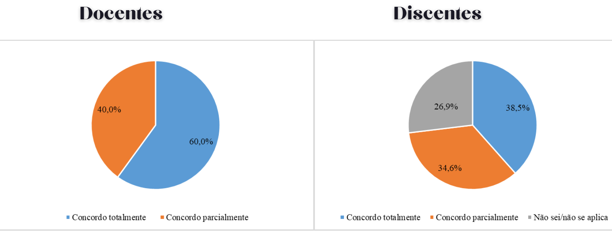
Fonte: Instrumento de Autoavaliação do PPGE, 2021.

4.1 QUESTÕES ABERTAS

Para melhor organização das questões abertas, listamos todas as respostas obtidas através do instrumento, estas que se relacionam à: estrutura do curso, potencialidades, fragilidades, bem como críticas e sugestões. Seguem aqui também separadas por respostas de docentes e discentes:

4.1.1 Estrutura do Curso (currículo, infraestrutura, secretaria e coordenação)
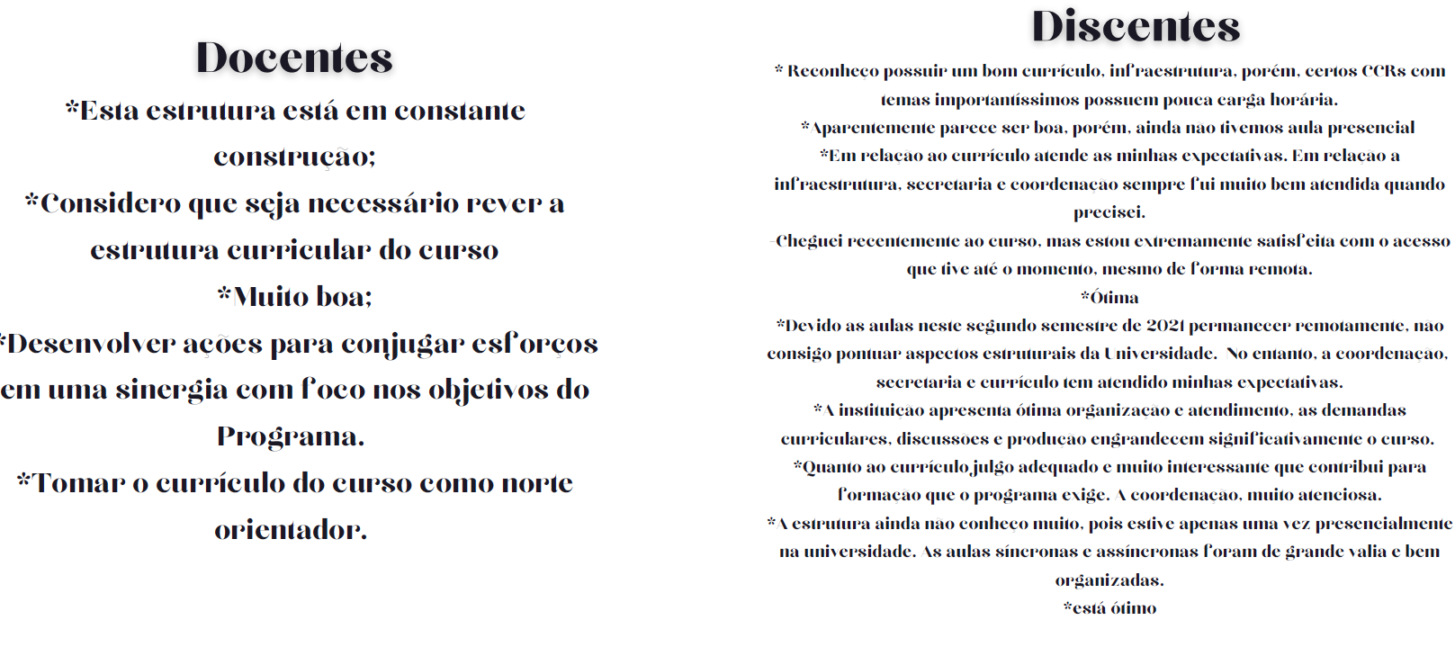
Fonte: Instrumento de Autoavaliação do PPGE, 2021.

4.1.2 Potencialidades do PPGE
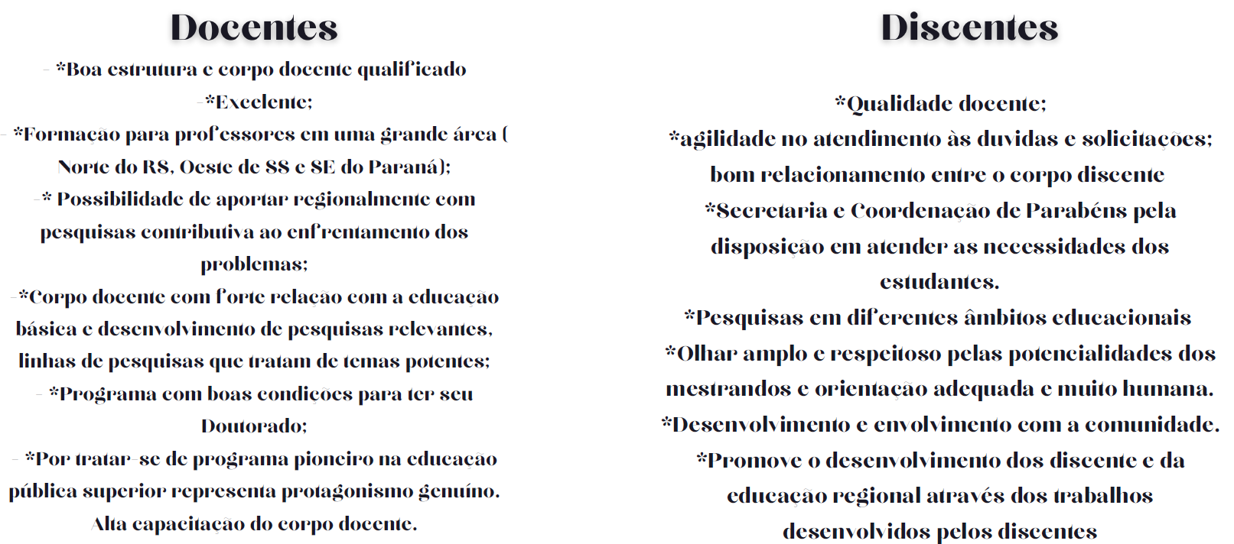
Fonte: Instrumento de Autoavaliação do PPGE, 2021.

4.1.3 Fragilidades do PPGE
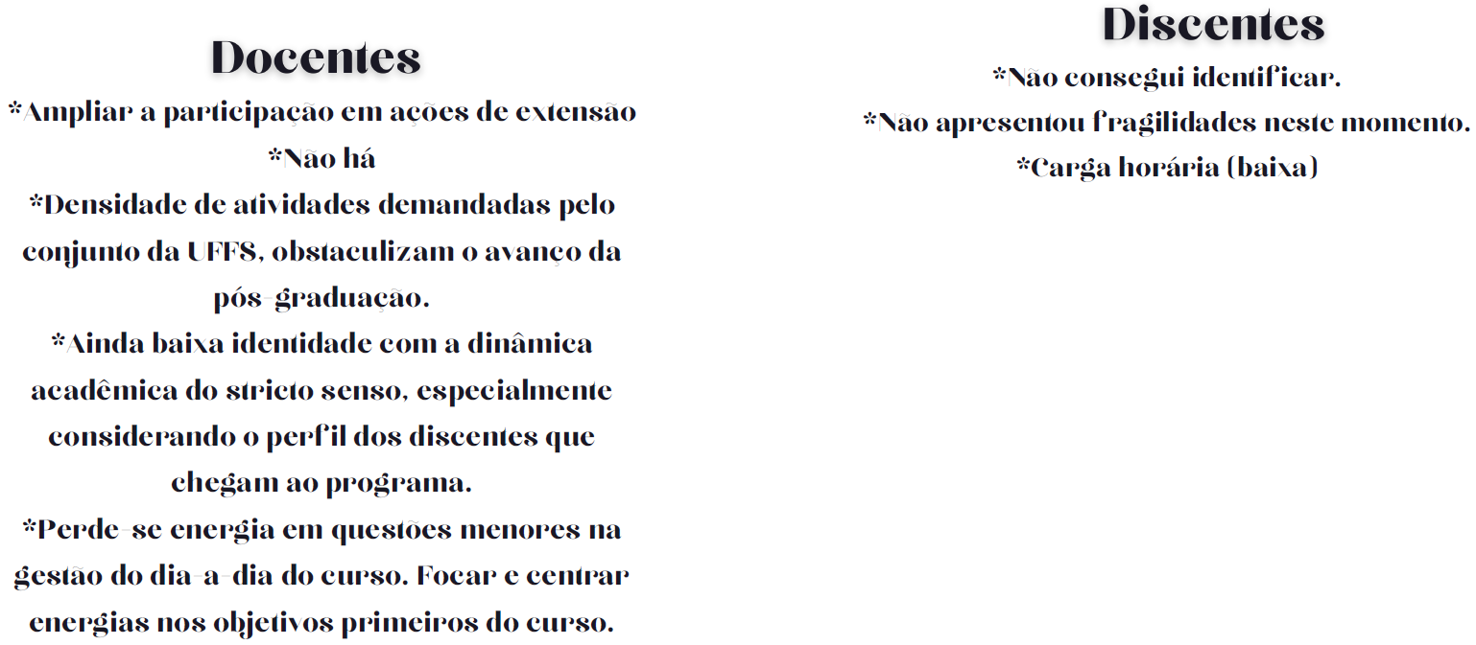
Fonte: Instrumento de Autoavaliação do PPGE, 2021.

4.1.4 Críticas ou sugestões
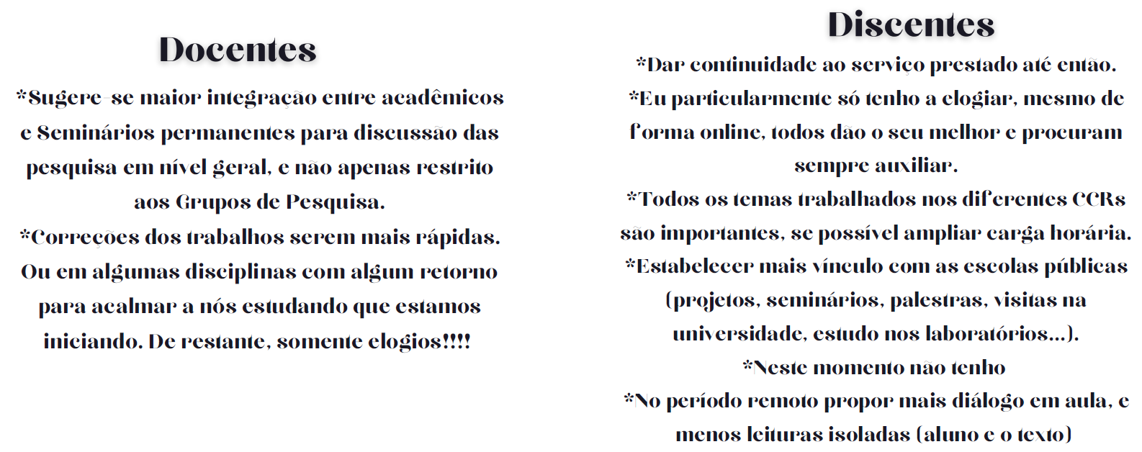
Fonte: Instrumento de Autoavaliação do PPGE, 2021.

5. CONSIDERAÇÕES FINAIS
O instrumento constituído de 26 questões sendo 22 questões fechadas e 04 questões abertas, tiveram como foco os três eixos de avaliação de Programas de Pós-Graduação apresentados pela CAPES, a saber: 1º Programa; 2º Formação; e, 3º Impacto social, todas as questões desenvolvidas para análise encontram-se dentro destes três eixos.
O processo de autoavaliação contou com a participação de uma amostra de 36 respondentes, sendo 10 docentes e 26 discentes.
Este relatório descreve aspectos obtidos a partir das respostas aos instrumentos que se referem a: A Missão da instituição e sua relação com os objetivos do Programa; A área de concentração e os objetivos do Programa; O site institucional que se constitui na principal ferramenta de informações do Programa; O perfil do corpo docente; Os serviços prestados pela Secretaria do Programa; A coordenação do PPGE; A estrutura curricular do Programa; As linhas de pesquisa do Programa; A infraestrutura oferecida pelo PPGE; O agendamento de Bancas do PPGE; O acesso ao repositório das dissertações defendidas no Programa;Os Projetos, Grupos de Pesquisa e Grupos de Estudo vinculados ao corpo docente do PPGE; A participação dos discentes nos Grupos de Pesquisa e Estudo; A produção acadêmica (artigos, capítulos, livros, trabalhos em eventos científicos etc) dos(as) docentes e discentes do PPGE; Eventos promovidos pelo PPGE; As pesquisas realizadas no PPGE e sua relação com a Educação Básica, Educação Superior, educação não formal; A Extensão universitária vinculada aos docentes do PPGE; O colegiado (docentes e discentes) do PPGE está inserido em fóruns, associações e demais espaços coletivos e deliberativos de relevância social à região de abrangência do Campus Chapecó e da UFFS; O PPGE tem desenvolvido ações/iniciativas relacionadas à internacionalização; E as questões abertas que se relacionaram a contribuições referentes a Estrutura do Curso, Potencialidades, Fragilidades e Sugestões.
Os resultados descrevem um grau de satisfação superior a 65% com relação aos itens avaliados demonstrando que a amostra tanto de docentes quanto de discentes consideram que o Programa cumpre com seu papel no andamento geral de suas atividades, nas questões de pesquisa, extensão e inserção social na comunidade.
Foram apontadas como potencialidades a formação dos professores, a sua relação com com as linhas de pesquisa, com bom relacionamento com os discentes, coordenação muito acessível, secretaria muito atenta às necessidades de todos. Programa que desenvolve um trabalho muito forte na comunidade.

Informações retiradas do site institucional. Disponível em: Apresentação (uffs.edu.br).
Informações retiradas do site institucional. Disponível em: Apresentação (uffs.edu.br).

